МИНИСТЕРСТВО ПРОСВЕЩЕНИЯ РОССИЙСКОЙ ФЕДЕРАЦИИ
Департамент образования и науки ХМАО-Югры
‌Департамент образования администрации города Мегиона ‌​
МАОУ "СОШ № 4"

УТВЕРЖДЕНО
директором
Исянгуловой О.А.
Приказ №1038
от «28» сентября 2023 г.

‌

РАБОЧАЯ ПРОГРАММА
по курсу внеурочной деятельности «Резьба по дереву»
для обучающихся 5-9 классов

Учитель: Алиев У.Ш.

​Мегион 2023

Пояснительная записка.
Художественная обработка древесины.
Для занятий геометрической резьбой необходим один инструмент-косой нож. Он должен быть заточен очень остро и отполирован. При тупом ноже резьба будет вялой, шероховатой, а детали резьбы будут часто обламываться и выкрашиваться. Полируют нож на войлочном круге с пастой ГОИ. Если круга нет, можно использовать кусочек войлока от старого валенка или полоску кожи от ремня, которые натирают пастой; полируют обе плоскости ножа. Зеркально отполированное лезвие ножа дает чистый, сочный срез.
Трехгранно-выемчатую резьбу можно выполнять на любой древесине – тополе, липе, осине, ольхе, березе, клене, сосне, ели, ясене, дубе и других породах.
Композиция в этом виде резьбы складывается из узоров, которые выработаны многовековым опытом народных резчиков. Основной элемент узоров – треугольник.
Начать освоение резьбы нужно с вырезания ее своеобразной азбуки, включающие основные элементы этого вида резьбы. Потребуется деревянная заготовка прямоугольной или квадратной формы. Ее размеры – 150 – 220мм при толщине 15 – 25 мм.
Если есть возможность, первые упражнения, в том числе и это задание, лучше выполнять на мягких породах – тополе, липе или ольхе, осине. Заготовка должна быть хорошо выстрогана, не иметь сучков и других древесных пороков, делающий материал непригодным.
Нож при геометрической резьбе держат зажатым в кулаке. Это связано с тем, что древесина – материал достаточно твердый и, чтобы углубиться в нее, требуются значительные усилия. Пальцы руки, свободной от ножа, также постоянно участвуют в работе – направляют лезвие ножа, помогают его движению, когда нужно, сдерживают усилия. Этой рукой и удерживают неподвижную заготовку.
Разметку узоров производят простым карандашом с помощью угольника и линейки. Для некоторых узоров потребуется и циркуль. Резьба получается выразительной, если все элементы четко вычерчиваются. Работу выполняют так: со всех четырех сторон деревянной дощечки отчерчивают поля шириной 10 мм. Площадь, которая образовалась внутри полей, будет заполнена полосками узоров. Среди них есть одиночные и двойные. Ширина одиночного узора – 10мм, двойного 20 мм; расстояние между полосками – 5 мм.
Наиболее просто выполняется одиночный элемент сколышки. Сколышки размечаются как равносторонние или равнобедренные треугольники. Вырезаются они так. Нож зажимают в кулаке и погружают его в дерево вертикально поочередно по двум сторонам треугольника, сходящимся к верхней вершине, причем у вершины нож должен углубиться на 3 – 4 мм, а около основания треугольника выйти на поверхность. Затем, начиная от основания и углубляясь к вершине, ножом снимают, как бы скалывают участок древесины между подрезанными сторонами. Чтобы получить навык к выполнении сколышков, резьбой покрывают всю полосу.
Одиночный узор треугольник размечается вначале так же, как и сколышки – в виде равнобедренных треугольников. Затем каждый из треугольников, стоящих на основании, делиться линиями на 3 части. Этот узор выполняется так: нож, зажатый в кулаке, втыкается вертикально в точку, где сходятся лучи. Лезвие ножа направленно по лучу. В самой точке нож углубляется на 3 – 4 м, а в вершине угла выходит на поверхность. Так углубляется нож по всем трем лучам. Затем, начиная от каждой треугольника, постепенно углубляясь в точке схождения лучей, срезается лишняя древесина. Получается треугольник, углубленный по трем плоскостям. Так вырезается каждый из треугольников по длине всей полосы.
Следующий узор – цепочки. Это уже знакомый нам треугольник, только зеркально ему снизу пририсована такая же фигура. Это первый двойной узор. При его выполнении сначала вырезаются верхние треугольники, а затем нижние.
Если нарисовать сколышки, затем разметить под вырезание треугольники, повернутые вершиной вниз, и к ним снизу зеркально пририсовать такую же полоску, то возникает двойной узор по названием ромбы.
Витейка получается, если под полоской треугольников, размеченных как в предыдущем случае, поместить такую же полоску, но под вырезание в ней намечены треугольники, стоящие на основании.
Довольно сложный одиночный узор змейка. Он образуется, если в полосе треугольников не оставить ни одного плоского места, т.е. изрезать по трем плоскостям все треугольники – и стоящие на основании, и повернутые вершиной вниз.
Если к змейке снизу зеркально пририсовать такую же полоску, получается очень красивая розетка.
Следующие три полосы выполняются на основе одной и той же разметки: полоса расчерчивается на квадраты, каждый из которых делиться по диагоналям. При такой разметке, срезая вертикальные сколышки, получаем разные виды геометрических орнаментов – соты.
Если по этой разметке каждый из четырех треугольников, образованных делением квадрата по диагоналям, углубить не в виде сколышков, а по типу треугольников, создается звездочка. А если к этому узору зеркально пририсовать такую же полоску, то из четырех соседних звездочек образуется новая розетка. По декоративной выразительности она близка к самому красивому узору трехгранно-выемчатой резьбе – сиянию.
Сияние может быть заключено в форму квадрата, прямоугольника, ромба, круга.
Сияние в круге – это сочетание удлиненных треугольников, расходящихся из одной точки. Размечают их следующим образом. Циркулем вычерчивают окружность соответствующего радиуса. Проводят взаимно перпендикулярные диаметры и делят окружность дальше на столько частей, сколько задумано лучей сияния. Точки деления соединяют с центром. Получают сходящиеся веером к центру длинные узкие треугольники с чуть выпуклой самой короткой стороной. Каждый из них размечают под изрезание, как обычные треугольники. Разница будет в том, что до сих пор треугольники делились на равномерные части, а здесь точка схождения лучей будет удалена от центра ближе к окружности. Чтобы все треугольники получились вырезанными равномерно, из центра окружности проводят вспомогательную окружность несколько меньшего диаметра. Это будет геометрическое место центров для разметке каждого из треугольников.
С увеличением диаметра окружности число лучей увеличивается. Количество лучей в сиянии зависит и от породы древесины, на которой выполняют резьбу. На легко скалывающихся породах лучи сияния делают более широкими и менее глубокими, чем на вязкой, однородного строения древесине. На изделиях русских народных мастеров встречаются сияния с самыми различными числом лучей: 8, 10, 12, 13, 14, 16, 18, 21, 22, 23, 24, 25, 28 и даже 38.
Сияние в квадрате, в ромбе, в прямоугольнике. Разметка сияния в квадрате делается так. В квадрате проводятся диагонали, затем его стороны делят на задуманное число частей и соединяют их с центром. Каждый из образовавшихся треугольников необходимо разметить под изрезание. Чтобы в этих, разных по величине треугольниках была общая разметка, нужно провести внутри квадрата параллельные его сторонам вспомогательные линии. Это будет геометрическое место центров для разметки каждого из треугольников. Центры, расположенные на этих вспомогательных линиях, нужно соединить по лучам с углами треугольников. По этим линиям ведется наколка, а затем и сияние.
Аналогично размечаются под резьбу сияние в ромбе и прямоугольнике. В отличии от сияния в круге, где все лучи – треугольники, одинаковые по величине, сияние в квадрате, ромбе и прямоугольнике имеют разные по длине треугольные лучи. В этом декоративная особенность этих сияний.
В трехгранно-выемчатой резьбе есть еще не мало азбучных узоров. Мы их и не рассматриваем, так как и того, что здесь приведено, вполне достаточно для успешного сочинения композиций. В них можно сочетать несколько рассмотренных узоров. Но можно составлять узоры и из одного какого-нибудь элемента. Наиболее декоративно выглядят сочетания целых сияний или их частей, собранные воедино.
Далеко не все у школьников получается сразу. Типичными ошибками в начальной стадии обучения являются следующие:
- ученики делают наколку резных элементов, углубляя нож не в точку схождения лучей, а около вершины углов по лучам или по сторонам треугольника;
- не сделав разметки треугольников под изрезание, углубляют нож при наколке не по лучам к вершинам, а от центра треугольника к серединам сторон;
- пытаются выполнить резьбу без предварительной наколки; в этом случае в середине углубленного треугольника остаются не вырезанные волокна, получаются сколы дерева, что делает резьбу неопрятной, усложняет ход работы.
Нередко после срезания трехгранных элементов внутри узоров на линиях схождения резных плоскостей остаются заусенцы, которые засоряют резьбу. Чтобы от них освободиться, делают так: в уже углубленном узоре делают еще раз легкую неглубокую наколку по лучам треугольника и, совместив плоскость ножа с плоскостью среза, повторным срезом удаляют все лишнее.
Случаются дефекты резьбы и из-за неправильно заточенного инструмента. Иногда при срезании элементов дерево не режется, а скалывается. Это происходит потому, что лезвие ножа слишком толстое. Нож следует переточить, утончив лезвие. В том месте, где произошел скол, необходимо сделать второй срез. Чтобы не углубляться чрезмерно в дерево, при этом срезе нужно снять лишь тончающую стружку.
Если дерево плотное, твердое, то наколку и срезы древесины выполняют не сразу, а по нескольку слоев, постепенно углубляясь до нужного рельефа. Этот прием выполняется следующим образом: Узор накалывают на небольшую глубину и срезают треугольники чуть меньшего размера, чем нарисованные. Затем вновь накалывают этот же узор, но уже немного глубже; вновь срезают материал, глубже погружаясь ножом в массив дерева. Так нужно повторить работу столько раз, сколько потребуется для достижения необходимой глубины узора. При этом нож прочно зажимают в кулаке, а руку прижимают к плечу, производят нажим (наколку) всем корпусом. В таком случае работа не требует больших физических усилий, и дерево не скалывается.
После выполнения резьбы поверхность изделия надо прошлифовать мелкой наждачной бумагой. Древесная пыль из глубины узоров удаляется одежной щеткой.
Геометрическую резьбу можно оставить в натуральном цвете дерева, но можно затонировать в более темный цвет с помощью протравы или морилки.
Чтобы закрепить поверхность резьбы, защитить от пыли, влаги, ее насухо протирают с помощью щетинной кисти жидко разведенным лаком. Жидкий лак впитывается в дерево, дает надежное защитное покрытие и не блестит, сохраняя матовость деревянной поверхности.
Весьма декоративной получается резьба на доске, поверхность которой слегка обиженна паяльной лампой. Цвет дерева должен стать слегка коричневатым. После обжига поверхность легко шлифуют мелкими шкурками, затем наносят узор. Резьба получается как бы мягко тающей от затемненных верхних ребер к внутренним срезам.
Геометрические узоры на изделии наиболее выразительны тогда, когда они на них падает сильный боковой свет. Игра светотени на резных плоскостях выглядит сочно, декоративно, эффектно. Это следует учитывать при организации интерьера.
Работа ведется на плотных породах: орехе, рябине, березе, буке или яблоне, груше, вишне – и представляет насечку, выполненную с помощью плоской стамески с прямоугольными кромками. Стамеску устанавливают на кромку наклонно к плоскости дерева и сверху по другой кромке наносят удар молотком. Стамеска углубляется в дерево, оставляя в нем клиновидный отпечаток. Рядом делают следующие удары. Образуется орнаментальная цепочка. Узоры могут быть одиночными, двойными, идущими навстречу друг другу, напоминая веревочку или витейку из трехгранно-выемчатой резьбы.
При поперечном положении волокна заминаются, топорщатся над поверхностью дерева. Характер отпечатка меняется в зависимости от наклона стамески по отношению к деревянной плоскости – чем меньше угол наклона, тем длиннее оттиск узора, и наоборот.
Такой насечкой покрывают столярные инструменты – рубанки, фуганки, шерхебели и т.п. Ими так же можно декорировать столярные и токарные изделия.

Кудринская резьба.
Своеобразным видом рельефной резьбы с подобранным и подушечным фоном является кудринская резьба.
Декоративная выразительность, эстетическое богатство этого вида резьба при доступности исполнения дают основание для того, чтобы поближе познакомить с ним учителей массовых школ. В названии резьбы удивительным образом сочетаются наименование подмосковной деревни Кудрино, где зародился этот вид декоративной работы, и характер ее внешнего вида. Непрерывность движения растительных побегов, текучесть гирлянд из листьев, цветов, ветвей вызывают желание назвать эти узоры кудрявыми.
Основную декоративную роль в этом виде резьбы играют традиционные гирлянды лепестков, с одной стороны заостренных, с другой – заоваленных. Они сливаются в непрерывный, упругий поток, который определяет весь ритм и строй композиции. Между этими гирляндами вкомпоновываются изобразительные элементы – всадники, птицы, животные, рыбы, ягоды, цветы и т.д.
Изображение птиц, зверей, рыб в окружении цветов и листьев – наиболее частые мотивы у мастеров прошлого. Они встречаются на подносах, круглых шкатулочках, стаканах для кистей, чернильных приборах, вазах.
Какие бы мотивы ни рождались под резцами мастеров кудринской резьбы, они всегда бывают окружены текучим потоком растительного узора, как бы окаймляющим основной сюжет драгоценной оправой.
Мягкость контуров, заоваленность рельефа, богатство светотени, живость, подвижность сгустков узоров составляют декоративный строй этой резьбы, который дополняется эффектным сочетанием сверкающего полировкой орнамента с матовыми промежутками углубленных участков.
Зарождение кудринской резьбы связано с именем В. П. Ворноскова, сына плотника из деревни Кудрино, который был одним из учеников созданной в конце XIX века в Абрамцеве столярной мастерской. Эта художественно-столярная школа – мастерская была основана передовыми русскими художниками. Впоследствии выпускники мастерской и местные кустари объединились в артели, которые в 1960 году были преобразованы в Хотьковскую фабрику резных художественных изделий. Следуя лучшим традициям прошлого и развивая их, фабрика выпускает долбленные, строганные, на станке деревянные изделия, покрытые кудринской резьбой и отполированные. Это ковши, солонки, лоточки, черпаки, сухарницы, конфетницы, братины, шкатулки, сундучки, аптечки, блюда, вазы. В настоящее время с традициями этой резьбы углубленно знакомятся учащиеся Абрамцевского художественно промышленного училища.
Изучение кудринской резьбы включено в программу обучения и воспитания учащихся средней школы № 5 г. Хатьково, где на уроках труда и на внеклассных занятиях школьники создают яркие декоративные изделия. Работы юных мастеров этой школы сохраняют традиционную форму хотьковских изделий. В шкатулках, ларцах, ковшах, чашах форма органично сочетается с кружевным декором, покрывающим значительные плоскости предметов. Кружковцы из хотьковской школы работают на липе – излюбленном материале кудринских резчиков. Гирлянды узоров щедрым потоком обволакивают каждое изделие ребят, вызывая добрые чувства у зрителей, желание поближе познакомиться с редким искусством.
Исполнение кудринской резьбы включает несколько этапов, связанных с характерными особенностями узора. Подготовительный рисунок выполняется в зависимости от изделия, которое нужно декорировать, и – на первых этапах работы, когда инструмента немного, - от наличия стамесок того или иного диаметра.
Для нескольких первых работ лучше воспользоваться образцами, приводимые в литературе по резьбе. В дальнейшем, опираясь на полученные знания и навыки, можно будет сочинять самостоятельные композиции.
На подготовленную деревянную поверхность рисунок переводят с помощью копирки. Однако передавливание изображения следует вести не карандашом, а костяной палочкой, чтобы не забить рисунок и не испортить его случайной неверной линией. Костяную палочку можно заменить деревянной, сделанной из прочной породы (самшит, дуб, бук, граб). Удобны также стержни, вставленные в шариковые ручки. Паста в стержнях должна быть уже израсходована, иначе жирные чернильные линии погубят рисунок на бумаге.
Процесс резьбы условно разделяется на несколько стадий – накалывание, обработка фона и моделирование элементов.
При накалывании стамеску держат в кулаке лезвием вертикально вниз. Вначале накалывают наиболее крутые завитки резьбы, затем более пологие. Острая кромка стамески ставиться на линию контура, с нажимом углубляется в дерево на 3-4 мм и поворотом кисти прокручивается вокруг оси. Движение идет до тех пор, пока лезвие стамески движется по контуру, соответствующему ее диаметру. При этом нередко происходит уточнение рисунка резцом, если форма и размеры нарисованных элементов сделаны без учета имеющегося инструмента.
Затем берут более пологую стамеску и, наставив ее вплотную к прорези, остановленной первой стамеской, делают наколку дальше. Прорезанная линия должна плавно, без изломов и пропусков переходить от дуги одного диаметра. По плавности переходов это напоминает выполнение сопряжений в черчении. Наиболее пологие очертания прорезаются ножом-резаком.
Все линии прорези по отношению к плоскости должны быть вертикальными. Глубина наколки не везде одинаково: в круто закрученных завитках она наиболее глубока, а там, где отдельные лепестки сходятся на общий стебель растения, наколка выходит на поверхность. Наколку можно делать сразу на всей резной поверхности, но можно и последовательно, по участкам.
Следующая стадия – срезание фона вокруг каждого из элементов наколотого узора. Это может делаться ножом-резаком или полукруглыми стамесками большего диаметра, чем те, которыми производилось накалывание. От края узора отступают в сторону фона на 2-3 мм и под углом 45^{о} с нажимом углубляется в дерево по круговым очертание вокруг узора. Дополнительными, более плоскими срезами ножа-резака убирается ребро между углублением и фоном; узор становиться как бы мягко погруженным в фон или, наоборот, мягко всплывающим из фона.
Заусенцы и обрывы волокон тщательно срезаются и удаляются из узких мест вокруг узора, который должен чисто и четко выступать из углубленного фона.
Затем начинается моделирование элементов узора: срезание острых ребер, закругление очертаний. В конечном итоге вся резьба должна быть мягко заоваленной, не иметь резких границ. Удаление лишнего материала с элементов узора выполняется полукруглыми стамесками (повернутыми желобком вниз) и ножом-резаком.
Среди мягко закругленных лепестков, листочков, завитков мастера кудринской резьбы вводят для контраста четко изрезанные углубленными контурными штрихами, прочерченные крест-накрест сердцевинки цветов и другие элементы. Вырезание таких участков – заключительная стадия моделирования узора.

Цели и задачи кружка:

- Развитие эстетической, эмоциональной отзывчивости к произведениям искусства и умения понимать их художественный образ, стремление изучать изобразительное искусство, памятники культуры и ценить народное художественное творчество;
- Воспитание активного эстетического отношения к действительности;
- Формирование практических навыков художественно-творческой деятельности, понимания связи художественно-образных задач произведений с идеей и замыслом; умение обобщать свои жизненные представления с учетом возможностей художественных средств;
- Формирование понятий о стилевом характере решения интерьера и современных требованиях к внутреннему оформлению пространства (общественное, производственное, бытовое);
- Раскрытие перед учащимися социальной роли архитектуры, изобразительного, декоративно-прикладного и народного искусства, дизайна;
- Знакомство с профессиями художников-проектировщиков, художников-дизайнов, художников-прикладников, их творческой и практической деятельностью;
- Развитие элементарных умений школьников в области создания образного строя внутреннего архитектурного пространства в зависимости от особенностей интерьера, роли цвета в интерьере в предметах, его составляющих.
Процесс обучения должен исходить из жизненного опыта детей и их представлений об окружающем мире. Понятия об удобстве и красоте, полезности и значимости, красивости и безвкусице и др. должны из года в год углубляться и совершенствоваться. Необходимо учить школьников образно воспринимать окружающую действительность, архитектурно-предметное пространство; постепенно формировать у них понятие об интенсивности и полезности использования пространства квартиры, о функциональной и эстетической стороне решаемого интерьера.
На всех этапах обучения особое внимание обращать на:
- Развитие образного восприятия окружающего пространства;
- Формирование понятия о роли и месте декоративно-прикладного искусства и дизайна в архитектурном пространстве (их характер и значение);
- Умение исходить из нескольких вариантов решения одного интерьера, определенного архитектурного пространства;
- Специфику использования цвета в декоративно-прикладном искусстве, народном творчестве и дизайне.
Обучение предположительно строить на игровых методах работы. Игровая методика особенно важна на начальном периоде обучения, так как вовлекает учащихся в процесс творчества, создает на уроках творческую атмосферу и благоприятствует общей заинтересованности учащихся к предмету.
Данный курс факультатива рассчитан на 2 часа в неделю.
Исходя из возможностей школы, можно сократить или увеличить объем часов за счет практических занятий по усмотрению учителя. В первые годы обучения нет необходимости тщательного изучения специфики дизайна. Занятия желательно строить таким образом, чтобы раскрыть перед школьниками особенность художественно-творческой деятельности людей различных профессий.

Виды занятий:

- Знакомство с искусством и художниками.
Лекции и беседы по декоративно-прикладному искусству, народному творчеству и дизайну. Предполагается раскрытие следующих тем: «Народное искусство. Русские народные промыслы. Значение народного искусства в крестьянском интерьере», «Декоративно-прикладное искусство и его виды. Связь декоративного искусства со средой», «Дизайн. История развития советского дизайна. Социальная роль дизайна», «Декорационное искусство». Предполагается знакомство учащихся с профессиями художников различных отраслей искусства и их ролью в жизни общества.
Экскурсия. Обязательный вид занятий, который предусматривает непосредственное знакомство школьников с различными художественного творчества, с профессиями и производствами. Примерные маршруты экскурсий: этнографические музеи, исторические музеи, музеи изобразительного искусства, выставочные залы, мастерские художников, текстильные предприятия, ателье, кондитерские фабрики, театральные мастерские, высшие и средние специальные учебные заведения художественного профиля, на природу. Во время экскурсий необходимо уделять внимание различным профессиям и их особенностям, художественным качествам выпускаемых изделий, специфике художественного творчества художников на производстве, функциональному использованию декоративно-прикладного искусства и дизайна в среде.
Встречи и беседы с людьми различных профессий: художниками-проектировщиками, художниками-прикладниками, художниками-дизайнерами, архитекторами, искусствоведами, художниками-модельерами, кукольниками, кукловодами, конструкторами, кондитерами, художниками предприятий и другие. Встречи и беседы желательно проводить на базе художественных мастерских, на промышленных объектах, в учебных заведениях. В процессе таких встреч необходимо сообщать знания о смежных профессиях. При проведении бесед в школе следует шире использовать различный иллюстративный материал: плакаты, репродукции, фотографии, слайды, диафильмы, диапозитивы, готовые изделия.

- Практические занятия.
Рассматриваются в программе как наиболее эффективная форма обучения. На практических занятиях предусматривается освоение различных видов художественно-творческой деятельности в области декоративно-прикладного искусства и дизайна. Во время занятий учащиеся уметь выполнять разные изделия, изготавливать несложные макеты, знакомится с композицией на плоскости, в объеме, в пространстве, учится использовать цвет и освещенность в интерьере, понимать цветовую композицию архитектурного пространства, получать элементарные сведения по художественной организации интерьера.
Практические занятия должны включать в себя индивидуальные и коллективные формы работы с детьми, как над отдельными изделиями, так и над композицией интерьера в целом. Занятия следует соотносить с лекционным курсом и экскурсиями, которые нужно проводить перед практической работой или после ее завершения.
Важное значение на уроках должны иметь наблюдение и изучение природных форм (деревьев, цветов, трав, рисунка камней), анализ художественной формы предметов действительности. Наблюдения следует закреплять различными зарисовками. Особое внимание надо заострять на выявлении конструкций, соединений, формообразования. На примерах работ художников важно показывать, как мастер-художник использует природные формы в создании художественного образа произведений, на образование емкостей коробочек растений, на цвет и фактурные соотношения в природе.

Учащиеся должны знать:

Правила техники безопасности при выполнении резьбы по дереву;
Основы столярной (ручной и механической) подготовки поверхности древесины к отделке,
Грамотное использование технологических и инструкционных карт;
Особенности отделки древесины лакокрасочными материалами (воскование, лакирование, полирование);
Виды и назначения инструментов для резьбы;
Виды мозаики по дереву (маркетри и интарсия);
Общие основы художественного конструирования;
Виды орнаментов и узоров геометрической резьбы;
Знать художественные и технические приёмы выполнения геометрической резьбы;
Знать различные виды резьбы: Геометрическая, рельефная, кудринская, абрамцевская, скульптурная, домовая.
Профессии резчика по дереву, мастера-краснодеревщика индивидуальной мастерской.

Учащиеся должны уметь:

Самостоятельно разрабатывать рисунки, чертежи, схемы, таблицы; Выбирать различные варианты художественной отделки изделий;
Пользоваться инструментом для резьбы по назначению;
Грамотно использовать разметочный инструмент;
Использовать приспособления на практических занятиях;
Подготавливать поверхности изделия под художественную обработку;
Осуществлять художественную отделку поверхности изделия (выжиганием, геометрической резьбой, мозаикой, окраской).

Распределение учебного времени по видам занятий

Вид занятий | Классы
 | 5 | 6 | 7 | 8
Лекции и беседы  Экскурсии, встречи  Практическая работа | 8  6  54 | 8  6  54 | 6  4  58 | 6  4  58
Всего | 68 | 68 | 68 | 68

При необходимости преподаватель имеет право вносить свои изменения в трактовку некоторых тем программы.
Исходя из возможностей школы, можно увеличить общее количество часов на факультатив на один или два часа.

Тематическое планирование
на первый год обучения.

№ п/п | Название тем | Дата проведения | Кол-во часов
1 | Вводное занятие. Рабочее место резчика по дереву. Основные сведения о древесине. |  | 2
2 | Измерительные инструменты для резьбы по дереву, заточка и правка инструмента. |  | 2
3 | Знакомство с художественными и техническими приемами геометрической резьбы по дереву. |  | 2
4 | Основные правила и приемы резьбы; Срез по наклонной. |  | 2
5 | Срез поперек волокон. |  | 2
6 | Резьба прямой двусторонней выемки поперек волокон. |  | 2
7 | Резьба прямых двусторонних выемок вдоль волокон. |  | 2
8 | Резьба полукруглой выемки расположенной по наклонной. |  | 2
9 | Резьба круглой вогнутой выемки расположенной по торцевой стороне. |  | 2
10 | Резьба круглой выпуклой формы на пласте. |  | 2
11 | Выполнение узоров геометрической резьбы на изделиях из дерева. |  | 2
12 | Техника геометрической резьбы. |  | 2
13 | Двухгранные клинорезные выемки разной конфигурации. |  | 2
14 | Трехгранные выемки различной ширины и глубины. |  | 2
15 | Четырехгранные криволинейные выемки в виде скобок. |  | 2
16 | Основные узоры геометрической резьбы: лесенка, куличики, змейка, витейка. |  | 2
17 | Мотив «розетка» в геометрической резьбе. |  | 2
 | Мотив «сияние» в геометрической резьбе. |  | 2

Тематическое планирование
на второй год обучения

№ п/п | Название тем | Дата проведения | Кол-во часов
1 | Выполнение композиций по мотивам геометрической резьбы в материале. |  | 2
2 | Выполнение орнаментальной полосы наличника. |  | 2
3 | Выполнение панно наличника. |  | 2
4 | Сетчатый орнамент. |  | 2
5 | Орнамент в квадрате. |  | 2
6 | Орнамент в ромбе. |  | 2
7 | Орнамент в окружности. |  | 2
8 | Растительные орнаменты. |  | 2
9 | Животные, зооморфные орнаменты. |  | 2
10 | Знакомство с художественными техническими приемами плоскорельефной резьбы по дереву. |  | 2
11 | Разновидности плоскорельефной резьбы. |  | 2
12 | Плоскорельефная резьба с заоваленным фоном. |  | 2
13 | Плоскорельефная резьба с подборным фоном. |  | 2
14 | Техника глухой рельефной резьбы. |  | 2
15 | Орнаментальная полоса. |  | 2
16 | Украшения скамьи. |  | 2
17 | Декоративные вставки для мебели. |  | 2
18 | Фрагменты фриза в украшении дома. |  | 2
19 | Детали наличника. |  | 2
20 | Разновидности ажурной резьбы. |  | 2
21 | Выполнение ажурных накладок. |  | 2
22 | Ажурные орнаменты филенок. |  | 2
23 | Выполнение ажурных плетенок. |  | 2
24 | Выполнение арабесок. |  | 2
25 | Выполнение элементов «пальметты». |  | 2
26 | Выполнение токарных форм изделий на токарном станке. |  | 2
27 | Разновидности точения на токарном станке. |  | 2
28 | Черновая обработка рейером. Чистовая обработка мейселем, подрезание торцов. |  | 2

Тематическое планирование
на третий год обучения
№ п/п | Название тем | Дата проведения | Кол-во часов
1 | Выбор внутренних пустот «декоративное блюдо». |  | 2
2 | Точение художественного изделия «вешалка». |  | 2
3 | Точение посуды «тарелки, бокалы, кружки». |  | 2
4 | Точеное изделие подсвечник. |  | 2
5 | Точение столярного инструмента киянка. |  | 2
6 | Точение дверных ручек. |  | 2
7 | Точение коробочки для сыпучих. |  | 2
8 | Создание токарных форм изделий украшенных резьбой. |  | 2
9 | Точенное изделие «конфетница» декорирование геометрической резьбой. |  | 2
10 | Точеное изделие «декоративное блюдо» декорирование геометрической резьбой. |  | 2
11 | Точенное изделие «вешалка» декорирование геометрической резьбой
12 | Точенное изделие «тарелка» декорирование геометрической резьбой. |  | 2
13 | Точенное изделие «кружка» декорирование геометрической резьбой. |  | 2
14 | Точенное изделие «бокал» декорирование геометрической резьбой. |  | 2
15 | Точенное изделие «подсвечник» декорирование геометрической резьбой. |  | 2
16 | Точенные дверные ручки декорирование геометрической резьбой. |  | 2
17 | Коробочки для сыпучих декорировании е геометрической резьбой. |  | 2
18 | Точенное изделие «кружка» декорирование ее глухой резьбой. |  | 2
19 | Точенное изделие «коробочка» для сыпучих и декорирование ее глухой резьбой. |  | 2
20 | Точенное изделие «конфетница» декорирование глухой резьбой. |  | 2

Тематическое планирование
на четвертый год обучения
№ п/п | Название тем | Дата проведения | Кол-во часов
1 | Точенное изделие «бокал» декорирование растительным орнаментом. |  | 2
2 | Точенное изделие «коробочка» для сыпучих декорированное растительным орнаментом. |  | 2
3 | Выполнение резьбы на токарных изделиях, на столярных изделиях. |  | 2
4 | Кухонная разделочная доска декорированная глухой резьбой. |  | 2
5 | Кухонная разделочная доска, декорирование геометрической резьбой. |  | 2
6 | Кухонная полочка под коробочки для сыпучих. |  | 2
7 | Полочка под телефон декорирование ажурной резьбой. |  | 2
8 | Кухонный набор декорированный геометрической резьбой. |  | 2
9 | Выполнение резных карнизов декорирование геометрической резьбой. |  | 2
10 | Выполнение резных карнизов декорирование растительным орнаментом. |  | 2
11 | Выполнение светильников декорирование геометрической резьбой. |  | 2
12 | Выполнение светильников декорирование растительным орнаментом. |  | 2
13 | Выполнение настенных цветочниц, декорирование геометрической резьбой. |  | 2
14 | Выполнение настенных цветочниц декорирование растительным орнаментом. |  | 2
15 | Составляющие настенных панно с геометрической резьбой. |  | 2
16 | Обрамление для зеркал. |  | 2
17 | Отделка готовых изделий.  Шлифование готовых изделий. |  | 2
18 | Покрытие воском, лакокрасочными материалами  Лакирование готовых изделий. |  | 4

Литература

- Буриков В. Г., Власов В. Н. Домовая резьба – М.: 1996 – 352 с.
- Афиногенов Ю. Г., Новожилов Э. Д., Уланов В. Г. Приспособления для школьных мастерских и УПК. – М.: Просвещение, 1981
- Барадулин В. Л. Художественная обработка древесины. – М.: Легпромиздат, 1986.
- Матвеева Т. А. Изготовление художественных изделий из дерева. – М.: Высшая школа, 1992. – 223 с.
- Рихвк Э. В. Мастерим из древесины. – М.: Просвещение, 1988. – 128 с.
- Шпаковский В. О. Для тех, кто любит мастерить. – М.: Просвещение, 1990. – 191 с.

Инструменты для резьбы по дереву

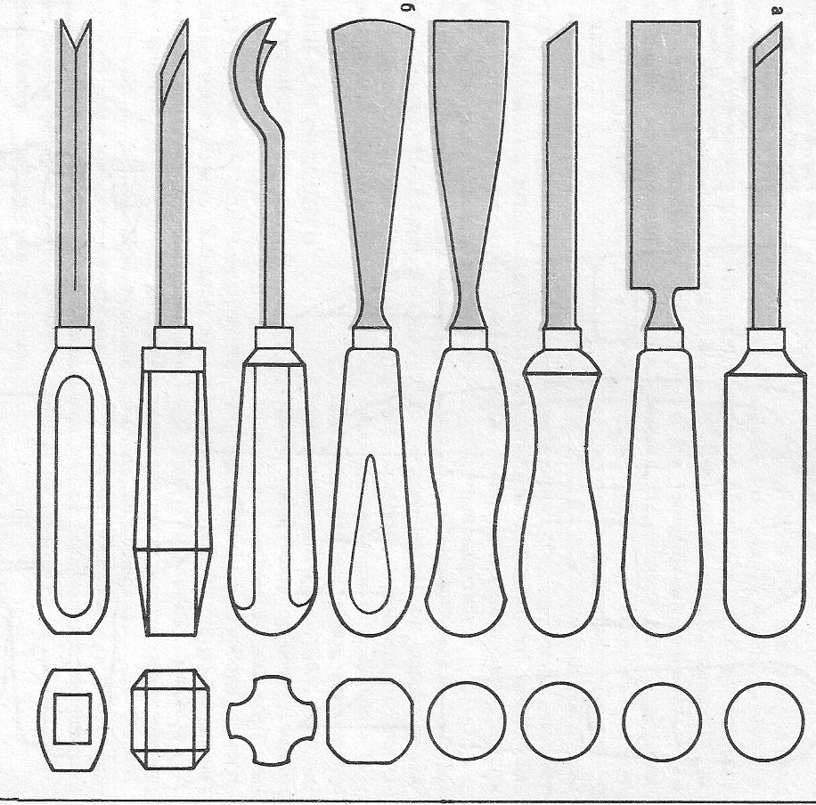

Скобчатая резьба

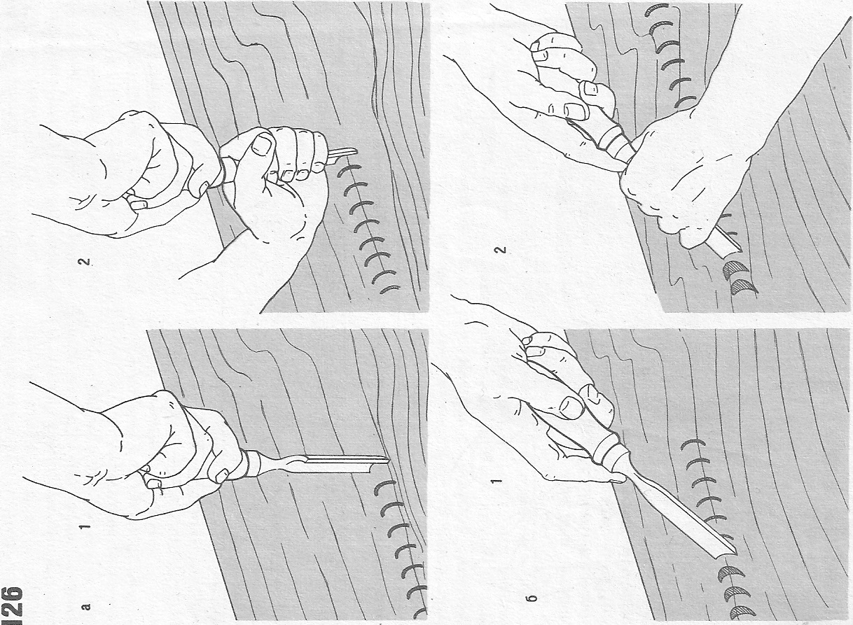

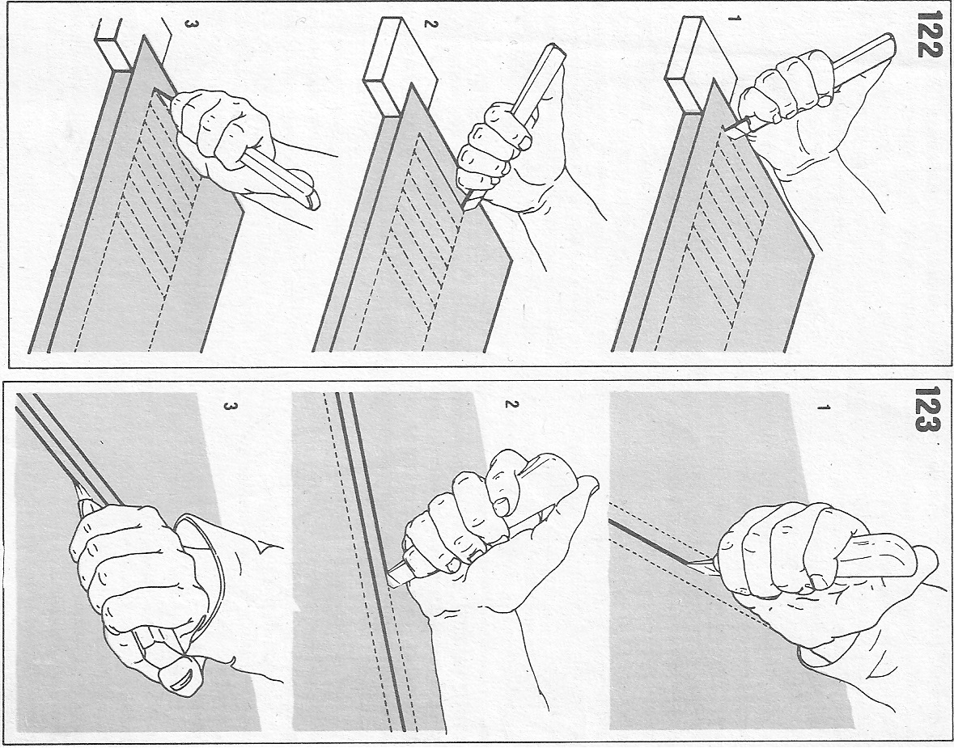
Геометрическая резьба

Инструмент для подрезания

Узоры геометрической резьбы

- Лесенка

- Куличики

- Треугольники

- Витейка

- Змейка

- Елочка

- Ромбы

- Цепочки

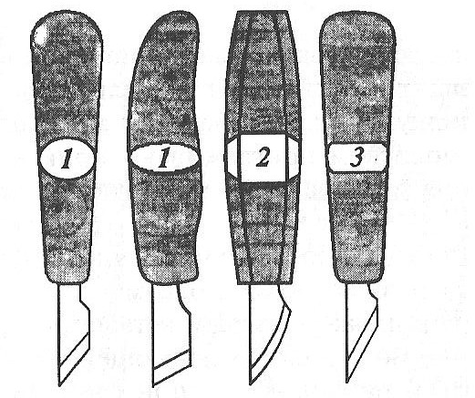

Приемы резания косяком

